Практико-ориентированный проект:
«Космос»

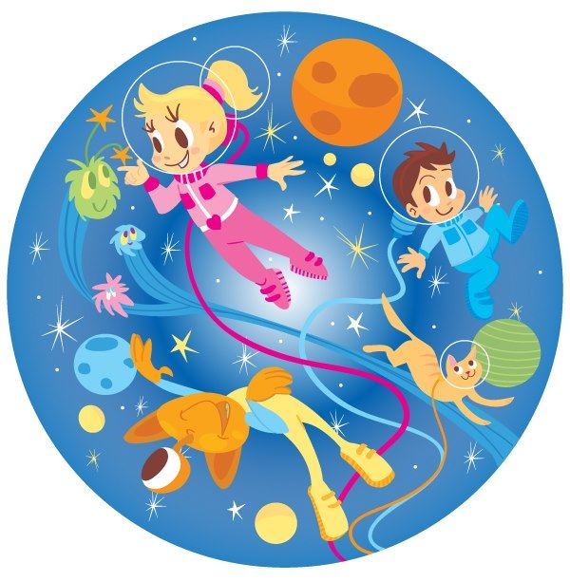

Практико-ориентированный проект.
- Название: «Космос»
- Тематическое поле. Праздник.
3. Актуальность проекта: интерес к Космосу пробуждается у человека весьма рано, буквально с первых шагов. Загадки Вселенной будоражат воображение всегда, с раннего детства до старости. Солнце, Луна, звезды – это одновременно так близко, и в то же время так далеко. Вспомните свое детство, как интересно было смотреть в ночное небо. Как поддержать интерес ребенка к неизведанному? С помощью каких методов можно заинтересовать ребенка, помочь ему узнавать новую, интересную информацию про космос? Мы считаем, что метод проекта позволит детям усвоить сложный материал через совместный поиск решения проблемы, тем самым, делая познавательный процесс интересным и мотивационным. Работа над проектом носит комплексный характер, пронизывает все виды деятельности дошкольников, проходит в повседневной жизни и на специальных интегрированных занятиях. В противном случае, знания детей останутся путанными, отрывочными, неполными, оторванными от современной жизни. Проектная деятельность развивает творческую активность детей, помогает самому педагогу развиваться как творческой личности. В основе данного проекта лежит жажда дошкольников к познанию, стремление к открытиям, любознательность, потребность в умственных впечатлениях, и наша задача удовлетворить потребности детей, что в свою очередь приведёт к интеллектуальному, эмоциональному развитию. Данный проект направлен на развитие кругозора детей, формирование у них познавательной активности, воспитание патриотических чувств (гордость за российских космонавтов – первооткрывателей космоса), нравственных ценностей (добрых, дружественных отношений и т.д.).
4.Проблема: незнание детьми российского праздника - День космонавтики, о дате первого полёта Юрия Алексеевича Гагарина в космос.
5.Цель: формирование у детей старшего дошкольного возраста представлений о космическом пространстве, освоении космоса людьми.
6. Задачи:
1. Продолжать расширять представление детей о многообразии космоса. Рассказать детям об интересных фактах и событиях космоса.
2. Дать детям представления о том, что Вселенная – это множество звёзд. Солнце – это самая близкая к Земле звезда. Уточнить представления о планетах, созвездиях.
3. Дать детям знания об освоении человеком космического пространства, о значении космических исследований для жизни людей на Земле. Познакомить с первым лётчиком-космонавтом Ю.А. Гагариным.
4. Воспитывать чувство гордости за свою Родину.
5. Привлечь родителей к совместной деятельности, к празднованию Дня космонавтики.
7. Результат: заинтересованность детей темой о космосе, проявление их познавательной активности: вместе с родителями находят информацию по теме, рассказывают и делятся своими знаниями с другими детьми в детском саду. Принесение детьми из дома своей литературы для чтения, самостоятельно нарисованные рисунки о космосе. Обыгрывание в группе сюжетно–ролевой игры «Полёт в космос». Инициативное конструирование детьми из строительного материала, конструктора, бумаги ракет по своему представлению, проявление творчества и детальности в работе.
8. Вид проекта: практико-ориентированный.
9. Продолжительность проекта: краткосрочный
10. Участники проекта: дети старшего и подготовительного дошкольного возраста, воспитатели, родители воспитанников, специалист детского сада.
11. Планирование по этапам.
Этапы проекта | Содержание деятельности | Практические материалы | Сроки
Подготовительный | *Подбор литературы.  *Поиск информации.  *Подготовка материала и оборудования для реализации проекта.  *Составление плана работы над проектом.  *Организация предметно-развивающей среды по теме проекта. | А.Леонов «Я выхожу в космос», цикл познавательных статей в энциклопедиях.  Изображения планет, созвездий, макет Солнечной системы, иллюстрации и книги по теме “Космос”.  Иллюстрации: «Земля из космоса», «Звездное небо, портрет Юрия Алексеевича Гагарина.  Модель земли – глобус. | 01.04.19г.-08.04.19г.
Практический (познавательный) | Наблюдения на прогулке за небом, звездами в темное время суток, за Луной: новолуние, месяц, половина Луны, полнолуние. | Конспекты. | 09.04.19г.-17.04.19г.
Контрольный (заключительный) | Обработка и оформление материалов. Праздник. | Фотографии. | 18.04.
12. Организационная работа над проектом.
Форма работы
Работа с родителями | Информация в родительском уголке о начале работы над проектом, приглашение к участию. Размещение справочной информации по тематике бесед и занятий с детьми.  Конкурс семейных рисунков «Наш космос».
Групповое обсуждение | Беседа: «Кого принимают в космонавты?»  Беседа «Что случится с нашей планетой, если…»
Занятия | *Занятие «Встреча с Марсиком», заучивание стихов о космосе, отгадывание загадок, сочинение рассказов на тему «Космические истории».  Осуществлять словарную работу, активизировать речь детей словами: космодром, космонавт, скафандр, расширяя и уточняя знания детей об окружающем. Развивать умение связно, последовательно составлять рассказы по мнемотаблицам. Развивать память, мышление, воображение.  *Игра «Путешествие к далеким планетам».  Стимулировать использование предметов-заместителей, атрибутов, изготовленных своими руками. Развивать творческое воображение. Способность совместно развертывать игру, согласовывая собственный игровой замысел с замыслами сверстников. Воспитывать умение работать в одной команде, сопереживать и радоваться успеху, решать проблему сообща.  * Конструирование «Космические корабли».  Познакомить детей с назначением деталей и способами их соединения в разных конструкциях. Развивать потребность в творческой деятельности при работе с бумагой, картоном, бросовым и природным материалом, различными видами «Конструкторов».  * Рисование «Инопланетяне, какие они?», «Космонавты».  * Аппликация «Звездное небо», «Ракета».  Развивать творческие способности детей, желание отражать свои впечатления в рисунках, поделках  Учить детей фантазировать, воплощать в реальности свои фантазии, оценивать свою деятельность.  Закреплять навыки коллективной работы – умение распределять обязанности, работать в соответствии с общим замыслом, не мешая друг другу.  * Развлечение "День космонавтки".  Формирование эстетического отношения к окружающему миру через музыку и движение.  Учить слышать и понимать музыкальный образ, характер и настроение, выраженные в музыке.
13. Форма проведения. Спортивный праздник.
14. Вывод. Знания детей о космическом пространстве и об освоении космоса людьми систематизировались, обогатился активный словарь за счет введения новых слов на познавательных занятиях и употребления их в других видах деятельности: в играх, обсуждении иллюстраций, продуктивной деятельности и т.д. Значительно расширился кругозор детей в процессе экскурсий, посещения музеев, планетария. Дети увидели, насколько проблема освоения космоса значима для страны и почувствовали себя причастными к ней.
Таким образом, можно утверждать, что при создании определенных условий и использовании различных форм и методов работы, а также при включении в проект заинтересованных взрослых: педагогов и родителей, детям вполне доступно овладение элементарными знаниями о космосе.

План мероприятий
Беседа: «Кого принимают в космонавты?»
Закрепить представление о необходимости заботиться о своем здоровье с детства, уточнить, какие физические качества необходимы будущим космонавтам.
Беседа «Что случится с нашей планетой, если…»
Обобщить представления детей о планете Земля, об условиях, необходимых для жизни. Воспитывать любовь к своей планете и желание беречь её.
Социально-коммуникативное развитие.
Сюжетно-ролевые игры, коммуникативные игры, интеллектуальная игра «Путешествие к далеким планетам»
Побуждать детей к развертыванию сюжетно-ролевых игр, дидактических игр. Стимулировать использование предметов-заместителей, атрибутов, изготовленных своими руками. Развивать творческое воображение. Способность совместно развертывать игру, согласовывая собственный игровой замысел с замыслами сверстников. Побуждать к проведению режиссерских игр, игр-фантазий
Развивать социально-личностные качества каждого ребёнка: коммуникативность, самостоятельность, наблюдательность, навыки элементарного самоконтроля и саморегуляции своих действий.
Воспитывать умение работать в одной команде, сопереживать и радоваться успеху, решать проблему сообща.
Конструирование «Космические корабли»
Познакомить детей с назначением деталей и способами их соединения в разных конструкциях. Развивать потребность в творческой деятельности при работе с бумагой, картоном, бросовым и природным материалом, различными видами «Конструкторов».
Познание
Рассматривание изображений планет, созвездий, макета Солнечной системы, иллюстраций и книг по теме “Космос”.
Наблюдения на прогулке за небом, звездами в темное время суток, за Луной: новолуние, месяц, половина Луны, полнолуние;
Дать детям элементарные знания о том, что Вселенная – это множество звёзд. Солнце – это самая близкая к Земле звезда. Уточнить представления о звёздах, созвездиях; их разнообразии.
Познакомить детей с понятием “планета”. Познакомить детей со строением Солнечной системы. Дать представление о нашей Галактике Млечный путь, планетах (Земля, Марс, Венера, Меркурий, Сатурн, Нептун, Уран, Плутон, Юпитер); их особенностях.
Дать детям элементарные представления о Земле; о материках, морях и океанах, познакомить с моделью земли – глобусом
Дать детям знания об освоении человеком космического пространства, о значении космических исследований для жизни людей на Земле. Познакомить с первым лётчиком-космонавтом Ю.А. Гагариным.
Рассказать детям о первых живых существах в космическом пространстве, собаках
Развитие речи
Занятие «Встреча с Марсиком», заучивание стихов о космосе, отгадывание загадок, сочинение рассказов на тему «Космические истории»
Продолжать развивать речь, как средство общения в повседневной жизни в играх.
Осуществлять словарную работу, активизировать речь детей словами: космодром, космонавт, скафандр, расширяя и уточняя знания детей об окружающем. Развивать умение связно, последовательно составлять рассказы по мнемотаблицам. Развивать память, мышление, воображение.

А.Леонов «Я выхожу в космос», цикл познавательных статей в энциклопедиях
Побуждать детей обращаться к взрослым с вопросами, суждениями, к речевому общению между собой.
Художественное творчество
Рисование «Инопланетяне, какие они?», «Космонавты»,
Аппликация «Звездное небо», «Ракета»
Развивать потребность в творческой деятельности. Совершенствовать умение изображать «Космос», и передавать характерные особенности средствами рисунка.
Развивать творческие способности детей, желание отражать свои впечатления в рисунках, поделках
Учить детей фантазировать, воплощать в реальности свои фантазии, оценивать свою деятельность.
Закреплять навыки коллективной работы – умение распределять обязанности, работать в соответствии с общим замыслом, не мешая друг другу.
Музыка
Развлечение "День космонавтки" слушание музыкальных произведений
Формирование эстетического отношения к окружающему миру через музыку и движение
Учить слышать и понимать музыкальный образ, характер и настроение, выраженные в музыке
Работа с родителями
Информация в родительском уголке о начале работы над проектом, приглашение к участию. Размещение справочной информации по тематике бесед и занятий с детьми. Конкурс семейных рисунков «Наш космос»

В ходе реализации проекта мы пришли к выводу, что подобные занятия, игры, продуктивная деятельность объединяют детей общими впечатлениями, переживаниями, эмоциями, способствуют формированию чувства гордости за свою страну. У детей появился интерес к самостоятельному поиску ответов в различных источниках информации, повысилась мотивационная составляющая: дети стали задавать больше вопросов, интересоваться познавательной литературой.
Мониторинг знаний детей по теме «Мы и космос» проводился в начале проекта и после его завершения. Вопросы детям задавались индивидуально в непринужденной обстановке в утреннее и вечернее время, после небольшой предварительной беседы. Детям предлагалось ответить на следующие вопросы:
- Какие планеты есть в нашей Солнечной системе?
- Кто летает в Космос?
- Кто первый полетел в космос?
- Как звали первого космонавта?
- На чем летают в космос?
- Зачем люди летают в Космос?
Результаты диагностики показали, что на начальном этапе работы относительно высокий уровень показали 9 детей, на среднем уровне были знания у 12 детей, совсем низкий уровень – у 6 детей (24%). Знания детей о космосе были поверхностными и отрывочными, полученные, в основном, из мультфильмов, дети называли 1-2 планеты, не знали имени первого космонавта, слабо представляли, чем люди занимаются в космосе. Заключительная диагностика показала, что знания детей о космическом пространстве и об освоении космоса людьми у детей систематизировались, обогатился активный словарь за счет введения новых слов на познавательных занятиях и употребления их в других видах деятельности: в играх, обсуждении иллюстраций, продуктивной деятельности и т.д. Значительно расширился кругозор детей в процессе экскурсий, посещения музеев, планетария. Дети увидели, насколько проблема освоения космоса значима для страны и почувствовали себя причастными к ней. Результаты итоговой диагностики: высокий уровень показали 23 ребенка, средний уровень - 4 ребенка, низкий уровень: 0 детей
Таким образом, можно утверждать, что при создании определенных условий и использовании различных форм и методов работы, а также при включении в проект заинтересованных взрослых: педагогов и родителей, детям вполне доступно овладение элементарными знаниями о космосе.

НОД ПО РАЗВИТИЮ РЕЧИ «ПОКОРЕНИЕ КОСМОСА».

Цель: Обогатить и расширить представления и знания детей о науке, о космосе.

Задачи: Воспитывать чувство гордости за родную страну, которая стала первой в освоении космоса. Расширить запас слов, обозначающих название предметов, действий, признаков. Продолжать работу над развитием связанной речи, закреплять умения отвечать на вопросы.

Материал к занятию: иллюстрации: «Земля из космоса», «Звездное небо, портрет Юрия Алексеевича Гагарина.

Репродукция картины: А. Плотнова «До свидания, земляне!»,

Глобус.

Ход НОД.

Вос-ль: Давным-давно люди мечтали летать. Сначала они поднимались в небо на воздушных шарах, дирижаблях. Позже полетели на самолетах и вертолетах. Но человек мечтал о полетах к звездам и другим планетам.

Чтение стихотворения.

Я верю, друзья,

Караваны ракет

Помчат нас вперед

От звезды до звезды.

На пыльных тропинках

Далеких планет

Останутся наши следы.

(В. Войнович. «Четырнадцать минут до старта» (отрывок))

Вос-ль: Ребята, как называется наша планета?

Дети: Земля.

Вос-ль: Как называть жителей нашей планеты?

Дети: Земляне.

(Вос-ль показывает глобус).

Вос-ль: Это модель нашей Земли. Как вы думаете, почему мы видим так много голубого цвета? (Ответы детей). Правильно, моря и океаны занимают большую часть Земли. А это суша, желтого и зеленого цвета. Это Африка, Австралия, Америка, Антарктида, Евразия. Суша располагается на меньшей части Земли.

Человек смотрел на небо и думал: а что там выше? Человек мечтал о космическом пространстве.

Ребята, что такое космос? (Ответы детей)

Космос – это очень высоко, там, где кончается воздушное пространство Земли, начинается космическое пространство. Туда не залетают птицы. Там не могут летать самолеты. Небо там совсем черное. А на черном небе и Солнце, и звезды, и Луна. Воздуха в космосе нет.

Чтобы осуществилась мечта человека о полете в космос, необходимо было много работать, изучать разные науки, надо было изобрести летательные аппараты, которые могли бы выйти в космос.

И вот первые успехи освоения космоса. 4 октября 1957 года – это было в прошлом, ХХ веке, прозвучало сообщение из Москвы о запуске первого спутника Земли. Наука о полетах в космос развивалась, и появилось новое слово – космонавтика.

И вот мы опять гордимся нашей Родиной. Поднялся в небо второй искусственный спутник. На нем впервые поднялась в космос собака – первое живое существо.

Как вы думаете, почему первой полетела собака, а не человек? (Ответы детей). Ученые мечтали о полете человека в космос. В космосе побывали собаки Малышка, Альбина, Белянка, Белка и Стрелка и другие. Их долго тренировали. Для них изготовили специальные скафандры и шлемы. Ребята, что такое скафандр?

Дети: Скафандр – это специальный костюм космонавта.

Вос-ль: Космические корабли облетали вокруг Земли и благополучно возвращались на землю.

Физкультминутка (2 раза).

Завести моторы. (вращение вытянутых рук).

Соединить контакты. (руки соединить, частые касания кончиков пальцев).

Приготовиться к запуску ракеты. (все дети приседают).

Пуск! (резко выпрямляются и подпрыгивают, руки вверх, тянуться вверх с поднятыми руками).

Вос-ль: 12 апреля 1961 года с космодрома Байконур стартовал космический корабль – спутник «Восток». Его пилотом был человек, Юрий Алексеевич Гагарин. Это был первый человек, который поднялся в космос и облетел вокруг Земли. ( Показ репродукции А. Плотнова «До свидания, земляне!».)

Ребята, где самолеты взлетают и совершают посадку? (На аэродроме.) А космические корабли летят в космос с космодрома. Запомнили? Молодцы. Какие слова вы запомнили? (ответы детей). Повторите. Молодцы!

Рассматривание иллюстраций «Земля из космоса». (Высказывания детей по картине).

Вос-ль: Наша страна первая проложила путь к звездам. Эхо космического старта прокатилось по всей нашей планете, вызывая восхищение людей на Земле.

Ребята, отгадайте загадки о космосе.

ЗАГАДКИ.

Ни начала, ни конца,

Ни затылка, ни лица.

Знают все, и млад и стар,

Что она – большущий шар.

(Земля)

Бродит одиноко

Огненное око.

Всюду, где бывает,

Взглядом согревает.

(Солнце)

Ночью по небу гуляю,

Тускло землю освещаю.

Скучно, скучно мне одной,

А зовут меня….. (Луной).

Он не летчик, не пилот,

Он ведет не самолет,

А огромную ракету,

Дети, кто, скажите, это?

(Космонавт)

Не в первый раз, не в первый раз

В огне и звуках грома

Ракета в воздух поднялась

С земного…. (Космодрома).

Распустила алый хвост,

Улетела в стаю звезд.

Наш народ построил эту

Межпланетную……(Ракету).

У нас сбываются мечты:

Покажут в телекадре,

Как по Сатурну ходишь ты

В космическом…..(Скафандре)

Безоблачный ясный вечер, небо над нашей головой усыпано множеством звезд. Они похожи на маленькие сверкающие точки и расположены далеко от Земли. На самом деле звезды очень большие. И очень красивые.
Прежде чем человек полетел в космос, там побывали животные. Первыми «космонавтами» - разведчиками стали мыши, кролики, насекомые и даже микробы. А потом в космос отправились две собаки - Белка и Стрелка. В космосе они пробыли всего один день и удачно приземлились на Землю.
12 апреля наша страна отмечает «День космонавтики». Исполняется 50 лет с момента первого полета в космос человека. Это праздник космонавтов и людей, кто участвует в создании космических ракет.
После удачного полета в космос животных стала открытой дорога человеку к звёздам. Через 8 месяцев на таком же космическом корабле, на котором летали собаки Белка и Стрелка, в космос отправился и человек.
12 апреля 1961 года в 6:07 с космодрома Байконур стартовала ракета-носитель «Восток». Корабль пилотировал советский космонавт Юрий Алексеевич Гагарин.
Он был первым человеком, который собственными глазами увидел, что Земля действительно круглая, действительно большей частью покрыта водой и действительно великолепна. В детстве маленький Юра очень любил мастерить игрушечные самолётики. Когда подрос, то прыгал с парашютом. После окончания Военного авиационного училища стал летать на сверхзвуковых самолётах. На космическом корабле «Восток-1» старший лейтенант Юрий Алексеевич Гагарин один раз облетел вокруг Земли. Когда Юрий Гагарин полетел впервые в космос, вся страна следила за его полетом, все люди волновались. И когда он приземлился, то все радовались. Люди выходили на улицы городов и устраивали праздник. Мы все гордились, что именно российский гражданин первым в мире полетел в космос. С тех пор день 12 апреля стал праздником - Днём космонавтики.
Первого космонавта проводил в полёт Сергей Павлович Королёв. В нашей стране он был Главным конструктором. С юности Королёв мечтал летать сам, строить космические корабли - этому он посвятил всю свою жизнь. После войны он стал руководителем большого коллектива, который работал над созданием мощных ракет. Именно с именем Сергея Павловича Королёва связано начало освоения космического пространства.
Потом в космос летали другие космонавты, и каждый из них в чём-то был первым: первая женщина-космонавт Валентина Терешкова. Среди космонавтов есть и томич: Николай Николаевич Рукавишников когда-то учился в томской школе, потом уехал в Москву, стал инженером и космонавтом. Памятник ему установлен в районе Белого озера.
Педагог задает вопросы детям:
- Кто такие космонавты?
- Как вы думаете, каким должен быть космонавт? (здоровым, сильным, знающим, трудолюбивым, мужественным, выносливым и т.д.).
- Космонавт должен быть бесстрашным, почему? (люди не знают, с чем они могут столкнуться в космосе, исправна ли ракета).
- Как готовятся космонавты к полётам? (Для тренировок космонавтов используют тренажер - центрифугу. Сама она вращается по кругу, голова ее тоже вращается, внутри головы вращается кабина, а внутри кабины вращается кресло с космонавтом. Ещё тренировки космонавтов проходят под водой.
- Как живут космонавты в ракете? (В космосе нет воздуха, чтобы дышать, там нет воды, тем более, там нет еды. Всё это загружается в космический корабль на земле и затем расходуется в полёте. В космосе ничего нет, кроме пустоты и солнечного света. Именно свет питает космический корабль через солнечные батареи).
- Во что одеты космонавты? (Одежда космонавта - скафандр. Его космонавты надевают при запуске и спуске ракеты, когда выходят в открытый космос. Спят космонавты в специальных спальных мешках, пристёгнутых к кровати).
- Что едят космонавты? (Едят космонавты продукты питания, которые хранятся в консервированном виде. Перед использованием консервы и тюбики разогревают, а пакеты с первым и вторым блюдами, разводят водой. Все продукты находятся в вакуумной упаковке или консервной банке, а пить можно только через трубочку.)
- Чем занимаются космонавты в космосе? (проводят научные эксперименты, изучают поверхность Земли, уточняют прогноз погоды, обеспечивают радиотелевизионную связь).
Люди помнят о тех, кто первыми побывал в космосе. В Москве открыт памятник первому живому существу, покорившему космос, собаке Лайке. Поставлен памятник первому космонавту Юрию Гагарину.
Приложение 1
Подвижные игры:
«Ждут нас быстрые ракеты»
По залу раскладываются обручи-ракеты. По количеству их на несколько штук меньше, чем играющих. Дети берутся за руки и идут по кругу со словами:
- Ждут нас быстрые ракеты
Для полёта на планеты.
На какую захотим,
На такую полетим!
Но в игре один секрет:
Опоздавшим места нет!
После последних слов дети разбегаются и занимают места в «ракетах» (если детей много, то можно усаживаться в одну ракету по два-три человека) и принимают разные космические позы. Те, кому не досталось места в ракете, выбирают самые интересные и красивые позы космонавтов. Затем все становятся опять в круг и игра начинается сначала.
«Космонавты»
Игра проводится под сопровождение музыкального руководителя.
Цель: развитие подражания движениям и речи взрослого – повторение звука «У».
- Запускаем мы ракету « У-У-У!»: Руки над головой в форме конуса,
- Завели моторы «Р- р- р»: движение по кругу друг за другом
- Загудели: «У-у-у!»: Руки расставили в стороны.
- На заправку полетели: присели - руки вперёд, заправились – руки опустили.
Игра повторяется несколько раз по желанию детей.
«Ракетодром»
Дети раскладывают обручи по кругу, свободно бегают вокруг обручей и произносят слова:
Ждут нас быстрые ракеты
Для полётов по планетам.
На какую захотим,
На такую полетим!
Но в игре один секрет –
Опоздавшим места нет!
Воспитатель убирает несколько обручей. Игра повторяется, пока не останется один обруч.
«Невесомость»
Дети свободно располагаются в зале, делают «ласточку» и стоят как можно дольше. Дети вставшие на вторую ногу садятся на места. Выигрывает ребенок, простоявший на одной ноге дольше всех.
Приложение 2
Дидактические игры:
«Восстанови порядок в солнечной системе»
Цель: Закрепить знания детей о расположении планет по порядку в солнечной системе, запоминая названия планет. Раскладываем модели планет на ковре, и ведущий читает стихи о планете которую нужно найти. Кто её узнаёт, тот её и берёт, выкладывает на орбиту за Солнцем. Все планеты должны занять своё место в системе. В заключении, назвать каждую планету.
По порядку все планеты Назовёт любой из нас: Раз Меркурий, Два … Венера,
Три … Земля, Четыре … Марс. Пять … Юпитер, Шесть … Сатурн, Семь … Уран, За ним … Нептун.
Он восьмым идёт по счёту. А за ним уже, потом, И девятая планета Под названием Плутон.
«Найди лишнее»
На карточке изображено 5 картинок. 4 картинки из одной группы, пятая лишняя. Нужно найти лишнюю картинку и объяснить свой выбор.

«Подбери созвездие»
Соединить линиями созвездие с нужной картинкой.
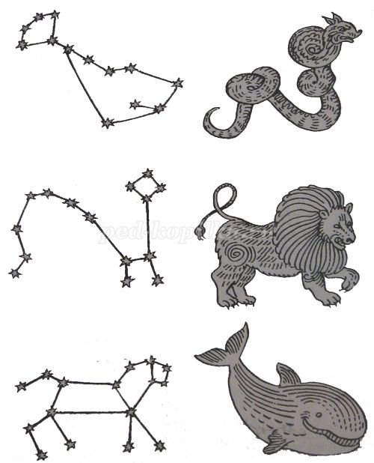

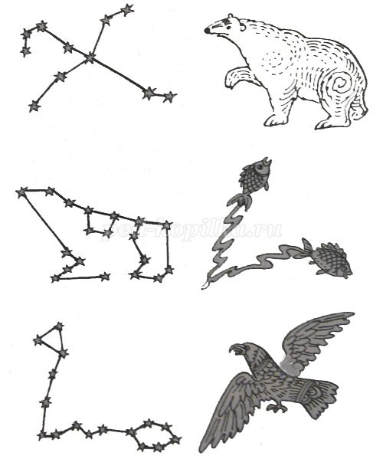

«Найди недостающую ракету»
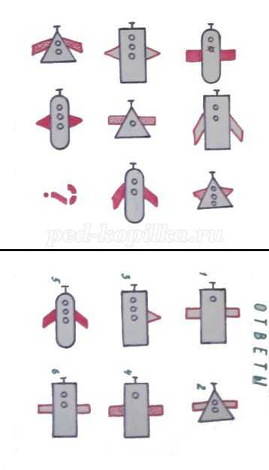

«Куда летят ракеты»
Сосчитай, сколько ракет летит направо, сколько налево, вверх и вниз.
